**12 Делегаты**

Задание 1.

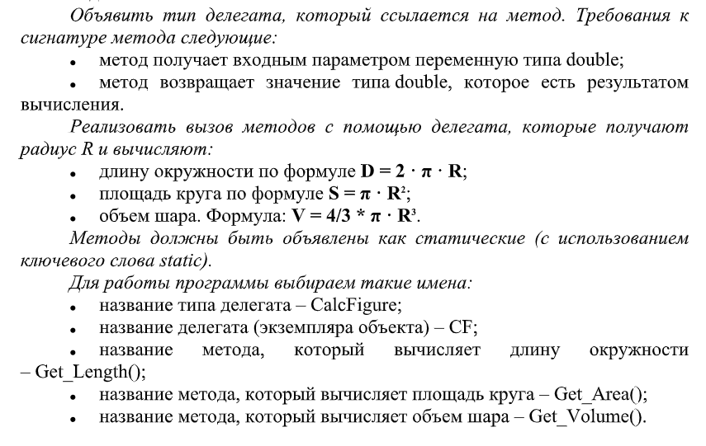

Рисунок 1.1 – Условие задания

Листинг программы:

class Program

{

public delegate double CalcFigure(double R);

static double Get_Length(double r)

{

double D;

D = 2 * Math.PI * r;

Console.WriteLine($"Длина окружности: { Math.Round(D, 3) }");

return D;

}

static double Get_Area(double r)

{

double S;

S = Math.PI * Math.Pow(r, 2);

Console.WriteLine($"Площадь круга: { Math.Round(S, 3) }");

return S;

}

static double Get_Volume(double r)

{

double V;

V = 4 / 3 * Math.PI * Math.Pow(r, 3);

Console.WriteLine($"Объём шара: { Math.Round(V, 3) }");

return V;

}

public static void Zadan2(CalcFigure a)

{

Console.Write("Введите радиус: ");

double rd = Convert.ToDouble(Console.ReadLine());

a(rd);

}

static void Main(string[] args)

{

Console.Write("Введите радиус: ");

double rad = Convert.ToDouble(Console.ReadLine());

CalcFigure CF = new CalcFigure(Get_Length);

CF += Get_Area;

CF += Get_Volume;

CF(rad);

Zadan2(CF);

Console.ReadLine();

}

}

Таблица 1.1 – Входные и выходные данные

|  |  |
| --- | --- |
| Входные данные | Выходные данные |
| 2 | Длина окружности: 12,566  Площадь круга: 12,566  Объём шара: 25,133 |

Анализ результатов:

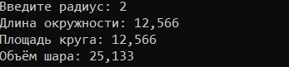

Рисунок 1.2 – Результат работы программы

Задание 2. Используя Visual Studio, создайте проект по шаблону Console Application. Создайте четыре лямбда оператора для выполнения арифметических действий: (Add – сложение, Sub – вычитание, Mul – умножение, Div – деление). Каждый лямбда оператор должен принимать два аргумента и возвращать результат вычисления. Лямбда оператор деления должен делать проверку деления на ноль.

Написать программу, которая будет выполнять арифметические действия, указанные пользователем.

Листинг программы:

public delegate double Delegat(int a, int b);

internal class Program

{

static void Main()

{

Console.WriteLine("Выберите действие: +, -, *, /");

string a = Console.ReadLine();

Console.Write("Первое число: ");

int x = Convert.ToInt32(Console.ReadLine());

Console.Write("Второе число: ");

int y = Convert.ToInt32(Console.ReadLine());

Console.WriteLine(5 / 3);

switch (a)

{

case "+":

Delegat Delegat = (o, b) => { return o + b; };

double del = Delegat(x, y);

Console.WriteLine("Ответ:{0}", del);

break;

case "-":

Delegat Delegat1 = (c, b) => { return c - b; };

double del1 = Delegat1(x, y);

Console.WriteLine("Ответ:{0}", del1);

break;

case "*":

Delegat Delegat2 = (c, b) => { return c * b; };

double del2 = Delegat2(x, y);

Console.WriteLine("Ответ:{0}", del2);

break;

case "/":

Delegat Delegat3 = (c, b) =>

{

try

{

return c / b;

}

catch (Exception)

{

while (b == 0)

{

Console.WriteLine("b=0, введите число заново:");

b = int.Parse(Console.ReadLine());

}

}

return c / b;

};

double del3 = Delegat3(x, y);

Console.WriteLine("Ответ:{0}", del3);

break;

default:

}

Console.ReadKey();

}

}

Таблица 1.2 – Входные и выходные данные

|  |  |
| --- | --- |
| Входные данные | Выходные данные |
| -  1  0 | Ответ:1 |

Анализ результатов:

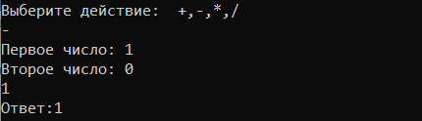

Рисунок 1.3 – Результат работы программы

Задание 3. Создать 3 метода для работы со строкой. Создать делегат. В программе вызывать все три метода при помощи делегата.

Листинг программы:

public delegate string Stroka(string a);

internal class Program

{

static void Main()

{

Console.WriteLine("Введите действие: \n1 Удалить первое слово \n2 Замена всех букв о на ОК \n3 Удаление точек ");

string a = Console.ReadLine();

Console.WriteLine("Введите строку: ");

string x = Console.ReadLine();

switch (a)

{

case "1":

Stroka calc = (c) => c;

string del = x.Remove(0, x.IndexOf(' ') + 1);

Console.WriteLine("Ответ:{0}", del);

break;

case "2":

Stroka calc1 = (c) => c;

string del1 = x.Replace("о", "ОК");

Console.WriteLine("Ответ:{0}", del1);

break;

case "3":

Stroka calc2 = (c) => c;

string zamena = x.Replace(".", "");

Console.WriteLine("Ответ:{0}", zamena);

break;

}

Console.ReadKey();

}

}

Таблица 1.3 – Входные и выходные данные

|  |  |
| --- | --- |
| Входные данные | Выходные данные |
| 1 | Кот Маркиз  Ответ: Маркиз |

Анализ результатов:

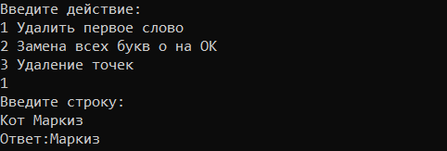

Рисунок 1.4 – Результат работы программы